ترم مهر 9797 بسمه تعالی ترم پاییز 97
دانشگاه فرهنگیان پردیس خواجه نصیر الدین طوسی کرمان
ویژه دانشجو معلمان ورودی 96-95-94 جهت اسکان در سرای دانشجویی
فرم تقاضای اسکان ترم مهر √ بهمن √ 97 بلوک 6 اتاق 635

ردیف | نام | نام خانوادگی | نام پدر | کد ملی | محل سکونت | شماره دانشجویی | رشته تحصیلی | سال ورود | مذهب | وضعیت تاهل | شماره همراه | تلفن ولی | امضاء | ملاحظات
1 | افشین | راشکی | اسحاق | 5330149959 | زابل | 9611913119 | زبان | 96 | شیعه | مجرد | 09137573880 | 09151963454
2 | امیر حسین | حسن پور | محمد مهدی | 3660811289 | زابل | 9612113373 | ادبیات | 96 | شیعه | مجرد | 09035196615 | 09153425912
3 | رضا | پودینه نژاد | عباس | 3660768871 | زابل | 9611913114 | زبان | 96 | شیعه | مجرد | 09910731952 | 09151422932
4 | مجتبی | بزی اله ری | غلام رضا | 3660755461 | زابل | 9612113365 | ادبیات | 96 | شیعه | مجرد | 09368179947 | 09151446717
5 | ناصر | دهمرده | نصیر | 3660884588 | زابل | 9612113379 | ادبیات | 96 | سنی | متاهل | 09379502185 | 09308509213
6 | سینا | خیرآبادی | قاسم | 0880307651 | قاین | 9612113376 | ادبیات | 96 | شیعه | مجرد | 09398858227
7
8
اینجانب به عنوان نماینده،مسئولیت اتاق635 را بر عهده می گیرم. تاریخ تنظیم :شماره همراه: امضاء
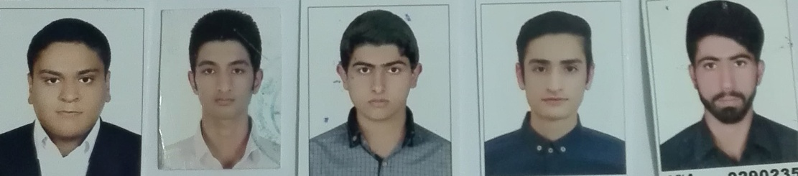

ترم مهر 9797 بسمه تعالی ترم پاییز 97
دانشگاه فرهنگیان پردیس خواجه نصیر الدین طوسی کرمان
ویژه دانشجو معلمان ورودی 96-95-94 جهت اسکان در سرای دانشجویی
فرم تقاضای اسکان ترم مهر √ بهمن √ 97 بلوک 6 اتاق 601

ردیف | نام | نام خانوادگی | نام پدر | کد ملی | محل سکونت | شماره دانشجویی | رشته تحصیلی | سال ورود | مذهب | وضعیت تاهل | شماره همراه | تلفن ولی | امضاء | ملاحظات
1 | مهدی | کشیتی | هدایت | 6060150985 | عنبرآباد | 9621111665 | علوم تربیتی | 96 | شیعه | مجرد | 091363848800 | 03443296054
2 | ابراهیم | فیصلی زاده | منصور | 6610029601 | خوزستان | 941023603005 | ریست شناسی | 94 | شیعه | مجرد | 09103773575
3 | معین | وحدت | سعید | 3100271521 | بم | 941023602031 | علوم تربیتی | 94 | شیعه | مجرد | 09387011515
4 | احمدرضا | بشیری | یدا.. | 1850341435 | بهبهان | 941023603014 | زیست شناسی | 94 | شیعه | مجرد | 09103773213
5 | عارف | سلیمان | منصور | 3020449642 | جیرفت | 9611114749 | علوم تربیتی | 96 | شیعه | مجرد | 09022759169
6 | سعید | آتینه نگینی | امان ا.. | 5830054655 | رابر | 9511113386 | علوم تربیتی | 95 | شیعه | مجرد | 09103284284
7
8
اینجانب مهدی کشیتی به عنوان نماینده،مسئولیت اتاق601 را بر عهده می گیرم. تاریخ تنظیم : 3/4/97 شماره همراه:09136384800 امضاء
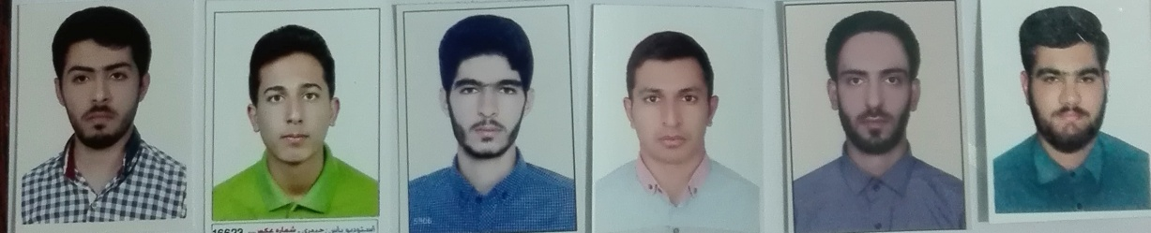

ترم مهر 9797 بسمه تعالی ترم پاییز 97
دانشگاه فرهنگیان پردیس خواجه نصیر الدین طوسی کرمان
ویژه دانشجو معلمان ورودی 96-95-94 جهت اسکان در سرای دانشجویی
فرم تقاضای اسکان ترم مهر √ بهمن √ 97 بلوک 6 اتاق 602

ردیف | نام | نام خانوادگی | نام پدر | کد ملی | محل سکونت | شماره دانشجویی | رشته تحصیلی | سال ورود | مذهب | وضعیت تاهل | شماره همراه | تلفن ولی | امضاء | ملاحظات
1 | محمد جواد | کرمی راویز | حسن | 3040383191 | رفسنجان | 941023602085 | علوم تربیتی | 94 | شیعه | مجرد | 09330267958 | 09140992485
2 | سیدعلی | حسینی پور | سیدرضا | 3040303217 | نوق | 941023602051 | علوم تربیتی | 94 | شیعه | متاهل | 09141969089 | 09131933968
3 | اسماعیل | فردوسی ایران | محمد | 3040362445 | نوق | 941023602006 | علوم تربیتی | 94 | شیعه | مجرد | 09136228014 | 09139915785
4 | احسان | روحانی راوری | مهدی | 3210056897 | راور | 941023602074 | علوم تربیتی | 94 | شیعه | مجرد | 09137583008 | 09133434901
5 | محمد مهدی | پژوهی | مجید | 3080223543 | زرند | 941023602093 | علوم تربیتی | 94 | شیعه | مجرد | 09136327882 | 09133967384
6 | سعید | حسن زاده | حسین | 3080260090 | زرند | 941023602049 | علوم تربیتی | 94 | شیعه | متاهل | 09215342185 | 09132435980
7
8
اینجانب به عنوان نماینده،مسئولیت اتاق602 را بر عهده می گیرم. تاریخ تنظیم :شماره همراه: امضاء
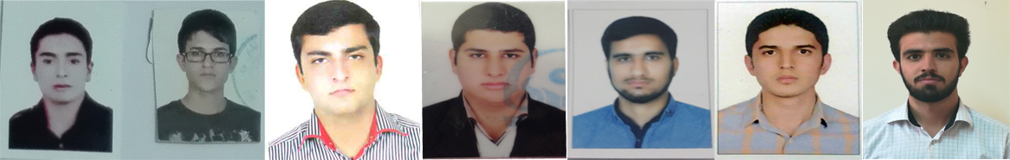

ترم مهر 9797 بسمه تعالی ترم پاییز 97
دانشگاه فرهنگیان پردیس خواجه نصیر الدین طوسی کرمان
ویژه دانشجو معلمان ورودی 96-95-94 جهت اسکان در سرای دانشجویی
فرم تقاضای اسکان ترم مهر √ بهمن √ 97 بلوک 6 اتاق 603

ردیف | نام | نام خانوادگی | نام پدر | کد ملی | محل سکونت | شماره دانشجویی | رشته تحصیلی | سال ورود | مذهب | وضعیت تاهل | شماره همراه | تلفن ولی | امضاء | ملاحظات
1 | مصطفی | بنایی | حسین | 1880269006 | قائنات | 9511913216 | زبان | 95 | شیعه | متاهل | 09155638815
2 | علی | میرزایی | عبدالرضا | 3040409336 | رفسنجان | 9511719194 | مشاوره | 95 | شیعه | متاهل | 09210900872
3 | میلاد | حاتمی | علی | 3120265683 | بافت | 9511913219 | زبان | 95 | شیعه | مجرد | 09138263959
4 | نعیم | ربیعی | اسماعیل | 0640561561 | بیرجند | 9511913222 | زبان | 95 | شیعه | مجرد | 09035909796
5 | آرمین | خرم | حمدا.. | 2380408548 | نورآباد | 9621111844 | علوم تربیتی | 96 | شیعه | مجرد | 09368508972 | 09178233418
6 | رضا | حیاتی | دانا | 2380393631 | نورآباد | 9621111843 | علوم تربیتی | 96 | شیعه | مجرد | 09011286503 | 09164404618
7
8
اینجانب مصطفی بنایی به عنوان نماینده،مسئولیت اتاق603 را بر عهده می گیرم. تاریخ تنظیم :شماره همراه:09155638815 امضاء
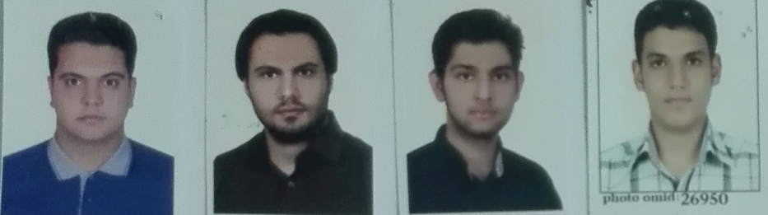

ترم مهر 9797 بسمه تعالی ترم پاییز 97
دانشگاه فرهنگیان پردیس خواجه نصیر الدین طوسی کرمان
ویژه دانشجو معلمان ورودی 96-95-94 جهت اسکان در سرای دانشجویی
فرم تقاضای اسکان ترم مهر √ بهمن √ 97 بلوک 6 اتاق 604

ردیف | نام | نام خانوادگی | نام پدر | کد ملی | محل سکونت | شماره دانشجویی | رشته تحصیلی | سال ورود | مذهب | وضعیت تاهل | شماره همراه | تلفن ولی | امضاء | ملاحظات
1 | علیرضا | علیزاده باغنگلی | محمدرضا | 3080232811 | زرند | 941023602026 | علوم تربیتی | 94 | شیعه | مجرد | 09211498395 | 09131420325
2 | افشین | صادقی | غلامرضا | 3120259489 | رابر | 941023602044 | علومتربیتی | 94 | شیعه | مجرد | 09103763036 | 09140927858
3 | محمدهادی | رستمی | علی | 3210057893 | راور | 941023602059 | علوم تربیتی | 94 | شیعه | مجرد | 09140186044 | 09136139433
4 | علیرضا | اسماعیلی | حسین | 3210064466 | راور | 9521115221 | علوم تربیتی | 95 | شیعه | مجرد | 09130638799 | 09133991292
5 | مجتبی | جاویدی | حسین | 3210069735 | راور | 9611812286 | علوم تربیتی | 96 | شیعه | مجرد | 09140146499 | 09140146499
6 | امیرمحمد | محمدیان | فرج الله | 304049751 | رفسنجان | 941023602008 | علوم تربیتی | 94 | شیعه | مجرد | 09134222345 | 09132930315
7
8
اینجانب افشین صادقیبه عنوان نماینده،مسئولیت اتاق604 را بر عهده می گیرم. تاریخ تنظیم :3/4/ 97شماره همراه:09103763036 امضاء
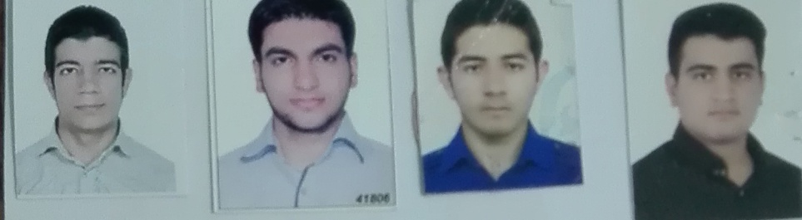
ترم مهر 9797 بسمه تعالی ترم پاییز 97
دانشگاه فرهنگیان پردیس خواجه نصیر الدین طوسی کرمان
ویژه دانشجو معلمان ورودی 96-95-94 جهت اسکان در سرای دانشجویی
فرم تقاضای اسکان ترم مهر √ بهمن √ 97 بلوک 6 اتاق 605
ردیف | نام | نام خانوادگی | نام پدر | کد ملی | محل سکونت | شماره دانشجویی | رشته تحصیلی | سال ورود | مذهب | وضعیت تاهل | شماره همراه | تلفن ولی | امضاء | ملاحظات
1 | محمد | صدیق | عبدالرحیم | 3480161170 | بستک | 96021418238 | تربیت بدنی | 96 | تسنن | مجرد | 09176244325 | 09173623283
2 | الیاس | کوشکی | سلیم | 3381478311 | بندر کنگ | 9621418241 | تربیت بدنی | 96 | تسنن | مجرد | 09306430067 | 09171989100
3 | محمد | علیخواه | خالد | 3430213517 | بندر کنگ | 9611812298 | ریاضی | 96 | تسنن | مجرد | 09383675243 | 09173622793
4 | محمد | اخی | مظفر | 3430213835 | بندر لنگه | 9621418226 | تربیت بدنی | 96 | تسنن | مجرد | 09176557292 | 09179939637
5 | ابراهیم | راستگو | محمد | 3480140300 | بستک | 9621418234 | تربیت بدنی | 96 | تسنن | مجرد | 09368978543 | 09173624805
6 | علی | عبدالهی | جعفر | 3430205379 | بندر چارک | 9621111847 | آموز ابتدایی | 96 | تسنن | مجرد | 09174388846 | 09107083286
7
8
اینجانب محمد علیخواه به عنوان نماینده،مسئولیت اتاق605 را بر عهده می گیرم. تاریخ تنظیم :1397/4/1 شماره همراه:09383675243 امضاء
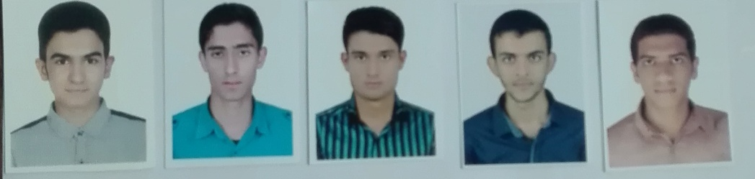

ترم مهر 9797 بسمه تعالی ترم پاییز 97
دانشگاه فرهنگیان پردیس خواجه نصیر الدین طوسی کرمان
ویژه دانشجو معلمان ورودی 96-95-94 جهت اسکان در سرای دانشجویی
فرم تقاضای اسکان ترم مهر √ بهمن √ 97 بلوک 6 اتاق 606
ردیف | نام | نام خانوادگی | نام پدر | کد ملی | محل سکونت | شماره دانشجویی | رشته تحصیلی | سال ورود | مذهب | وضعیت تاهل | شماره همراه | تلفن ولی | امضاء | ملاحظات
1 | ابوالفضل | میرزایی | علی | 3040402242 | رفسنجان | 9511113481 | علوم تربیتی | 95 | شیعه | مجرد | 09910304335 | 09387011386
2 | امیر حسین | شمشیرگردی | علی | 3140135645 | شهربابک | 9511113443 | علوم تربیتی | 95 | شیعه | مجرد | 09332718134 | 09133924587
3 | حمیدرضا | علی نژاد | محمد | 3040393995 | رفسنجان | 9511113457 | علوم تربیتی | 95 | شیعه | مجرد | 09135790688 | 09132920851
4 | سید علیرضا | سید باقری | سیدمحمد | 304036767 | رفسنجان | 9511113438 | علوم تربیتی | 95 | شیعه | مجرد | 09130471380 | 09133921380
5 | سیدعلی | نبه الهدایی | سیدعظیم | 3140141823 | رفسنجان | 9511113483 | علوم تربیتی | 95 | شیعه | مجرد | 09138453196 | 09369736275
6 | بهبود | شکیبا | راهدار | 253023181 | فارس | 9621111846 | علوم تربیتی | 96 | شیعه | مجرد | 09172245363 | 09109758958
7
8
اینجانب ابوالفضل میرزایی به عنوان نماینده،مسئولیت اتاق606 را بر عهده می گیرم. تاریخ تنظیم : 1397/4/2شماره همراه:09910304335 امضاء
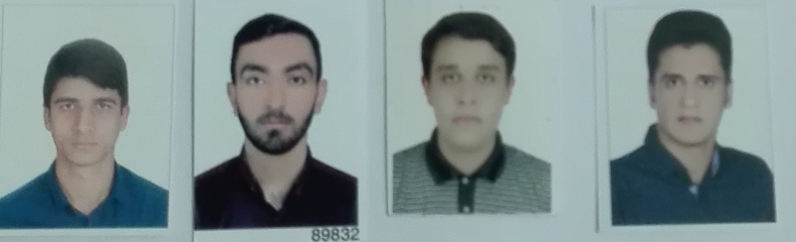

ترم مهر 9797 بسمه تعالی ترم پاییز 97
دانشگاه فرهنگیان پردیس خواجه نصیر الدین طوسی کرمان
ویژه دانشجو معلمان ورودی 96-95-94 جهت اسکان در سرای دانشجویی
فرم تقاضای اسکان ترم مهر √ بهمن √ 97 بلوک 6 اتاق 607
ردیف | نام | نام خانوادگی | نام پدر | کد ملی | محل سکونت | شماره دانشجویی | رشته تحصیلی | سال ورود | مذهب | وضعیت تاهل | شماره همراه | تلفن ولی | امضاء | ملاحظات
1 | محمدرضا | قنبری | ابراهیم | 3150515696 | کهنوج | 9611114781 | علوم  تربیتی | 96 | شیعه | مجرد | 09214061353 | 09132498990
2 | محمد | محمودی | مجید | 3419695842 | کهنوج | 9611114791 | علوم  تربیتی | 96 | شیعه | مجرد | 09139505017 | 09139505017
3 | علی | طاهری | یعقوب | 3150510252 | کهنوج | 9611114765 | علوم  تربیتی | 96 | شیعه | مجرد | 09913813727 | 09913813727
4 | محمد امین | قاسمی نژاد | احمد | 3060440646 | سیرجان | 9611114778 | علوم  تربیتی | 96 | شیعه | مجرد | 09399023360 | 09399023360
5 | محمدحسین | جهانشاهی | مختار | 3060411336 | سیرجان | 9611114713 | علوم  تربیتی | 96 | شیعه | مجرد | 09137303385 | 09137203385
6 | امیرحسین | محمود آبادی | مهدی | 3060458669 | سیرجان | 9611113117 | علوم  تربیتی | 96 | شیعه | مجرد | 09134561345 | 09133451761
7 | حجت ا000 | خیرخواه | علی | 3150511909 | کهنوج | 9611913117 | زبان انگلیسی | 96 | شیعه | محرد | 09389478094
8
اینجانب محمدرضا قنبری به عنوان نماینده،مسئولیت اتاق607 را بر عهده می گیرم. تاریخ تنظیم :شماره همراه:09214061353 امضاء
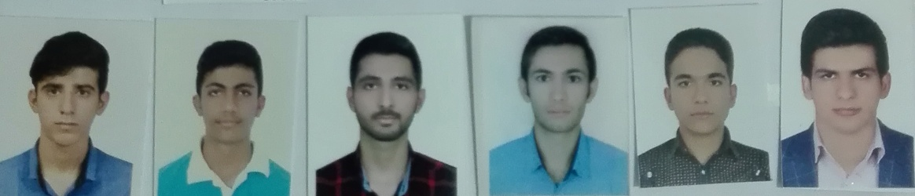

ترم مهر 9797 بسمه تعالی ترم پاییز 97
دانشگاه فرهنگیان پردیس خواجه نصیر الدین طوسی کرمان
ویژه دانشجو معلمان ورودی 96-95-94 جهت اسکان در سرای دانشجویی
فرم تقاضای اسکان ترم مهر √ بهمن √ 97 بلوک 6 اتاق 609
ردیف | نام | نام خانوادگی | نام پدر | کد ملی | محل سکونت | شماره دانشجویی | رشته تحصیلی | سال ورود | مذهب | وضعیت تاهل | شماره همراه | تلفن ولی | امضاء | ملاحظات
1 | محمد | عبدالهی | حسن | 5420044013 | انار | 9511113454 | علوم تربیتی | 95 | شیعه | مجرد | 09138911870 | 09133930856
2 | حسین | رشیدی | محمود | 54200435408 | انار | 9511113424 | علوم تربیتی | 95 | شیعه | مجرد | 09386378998 | 09133900151
3 | علی | پاوپر | حسین | 5420041685 | انار | 9511719181 | مشاوره | 95 | شیعه | مجرد | 09368147122 | 09130463575
4 | علیرضا | علیرضایی | یوسف | 5420040212 | انار | 9512113561 | ادبیات | 95 | شیعه | مجرد | 09103435633 | 09367650576
5 | محمدرضا | محی الدینی | حسین | 5420040379 | انار | 9511113472 | تربیت بدنی | 95 | شیعه | مجرد | 09162119234 | 09132936694
6 | احسان | میرزایی | هدایت | 6790048146 | عشایر | 9621111850 | علوم تربیتی | 96 | شیعه | مجرد | 09174119235 | 09178985603
7
8
اینجانب محمد عبدالهیبه عنوان نماینده،مسئولیت اتاق 609 را بر عهده می گیرم. تاریخ تنظیم :97/4/2 شماره همراه: 09138911870 امضاء
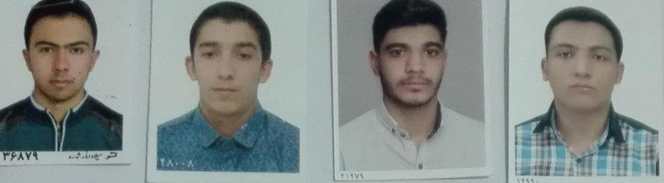

ترم مهر 9797 بسمه تعالی ترم پاییز 97
دانشگاه فرهنگیان پردیس خواجه نصیر الدین طوسی کرمان
ویژه دانشجو معلمان ورودی 96-95-94 جهت اسکان در سرای دانشجویی
فرم تقاضای اسکان ترم مهر √ بهمن √ 97 بلوک 6 اتاق 610
ردیف | نام | نام خانوادگی | نام پدر | کد ملی | محل سکونت | شماره دانشجویی | رشته تحصیلی | سال ورود | مذهب | وضعیت تاهل | شماره همراه | تلفن ولی | امضاء | ملاحظات
1 | فردین | فقیرآبادی | مهدی | 310030332 | بم | 9511113459 | علوم تربیتی | 95 | شیعه | مجرد | 09210712689 | 09131445110
2 | علی | تاج آبادی | محمد | 3300148201 | نرماشیر | 9512113548 | علوم تربیتی | 95 | شیعه | متاهل | 09130645673 | 09133444010
3 | مرتضی | چشم آرد | علی | 3300148201 | نرماشیر | 9512113548 | ادبیات | 95 | شیعه | مجرد | 09381337108 | 09132464951
4 | علیرضا | آزادمنش | ولی ا000 | 3100285719 | ریگان | 9512113542 | ادبیات | 95 | شیعه | مجرد | 09133469395 | 09303786800
5 | محمد  حنیف | جاویدان | یارمحمد | 6050112002 | بم | 9511812496 | ریاضی | 95 | شیعه | مجرد | 09137601950 | 09386742235
6 | سجاد | زمان آبادی | درویش | 3200150629 | فهرج | 9511812503 | ریاضی | 95 | شیعه | مجرد | 09365386674 | 09139941068
7
8
اینجانب علیرضا آزادمنش به عنوان نماینده،مسئولیت اتاق 610 را بر عهده می گیرم. تاریخ تنظیم :97/4/1 شماره همراه: 09133469395 امضاء

ترم مهر 9797 بسمه تعالی ترم پاییز 97
دانشگاه فرهنگیان پردیس خواجه نصیر الدین طوسی کرمان
ویژه دانشجو معلمان ورودی 96-95-94 جهت اسکان در سرای دانشجویی
فرم تقاضای اسکان ترم مهر √ بهمن √ 97 بلوک 6 اتاق 611
ردیف | نام | نام خانوادگی | نام پدر | کد ملی | محل سکونت | شماره دانشجویی | رشته تحصیلی | سال ورود | مذهب | وضعیت تاهل | شماره همراه | تلفن ولی | امضاء | ملاحظات
1 | سید  احمد | حسینی | حسون | 5260345797 | شوش | 941023603001 | زیست | 94 | شیعه | مجرد | 09167896861
2 | سید احمد | دهقان وکیلی ابادی | محمد علی | 6050117497 | ریگان | 94236032024 | زیست | 94 | شیعه | مجرد | 09376372496
3 | ابولفضل | مشایخی | محمد | 3020382774 | جیرفت | 94102360307 | زیست | 94 | شیعه | مجرد | 09136351619
4 | سجاد | امیری | نوذر | 1900338718 | رامهرمز | 941023603009 | زیست | 94 | شیعه | مجرد | 09169187107
5 | علی | حیدری | حسین | 31504122304 | کهنوج | 941023603011 | زیست | 94 | شیعه | مجرد | 09300332794
6 | محمد  جواد | حسینی | سید ضیا | 2540139310 | سپیدان | 9621111842 | علوم تربیتی | 96 | شیعه | مجرد | 09164026019
7
8
اینجانب حمیدرضا دهقان وکیلی آبادی به عنوان نماینده،مسئولیت اتاق611 را بر عهده می گیرم. تاریخ تنظیم : 1397/4/3 شماره همراه:09376372496 امضاء

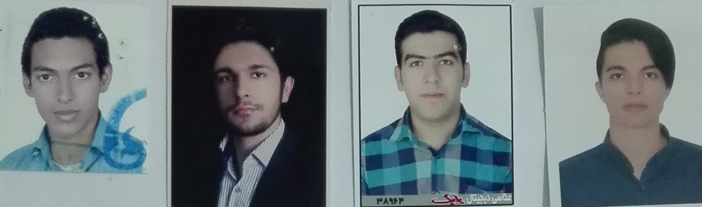

ترم مهر 9797 بسمه تعالی ترم پاییز 97
دانشگاه فرهنگیان پردیس خواجه نصیر الدین طوسی کرمان
ویژه دانشجو معلمان ورودی 96-95-94 جهت اسکان در سرای دانشجویی
فرم تقاضای اسکان ترم مهر √ بهمن √ 97 بلوک 6 اتاق 612
ردیف | نام | نام خانوادگی | نام پدر | کد ملی | محل سکونت | شماره دانشجویی | رشته تحصیلی | سال ورود | مذهب | وضعیت تاهل | شماره همراه | تلفن ولی | امضاء | ملاحظات
1 | منوچهر | ناروئی نژاد | نور محمد | 3150471230 | قلعه گنج | 9511113482 | علوم تربیتی | 95 | شیعه | مجرد | 09375460615
2 | محمود | محمودی | عیسی | 3150407193 | قلعه گنج | 9611114792 | علوم تربیتی | 96 | شیعه | مجرد | 09196567325
3 | صمد | بال افکن | امان | 3150521181 | قلعه گنج | 9621111660 | علوم تربیتی | 96 | شیعه | مجرد | 09391778307
4 | محمد | سعیدی | ابراهیم | 3150550602 | کهنوج | 9611114748 | علوم تربیتی | 96 | شیعه | مجرد | 09137126500
5 | محمد  حسن | یزدان پناه | خوبیار | 3150548561 | قلعه گنج | 941023602028 | علوم تربیتی | 94 | شیعه | مجرد | 09193823997
6 | عبدالغفور | شهولی پر | دادمحمد | 3581126109 | ایرانشهر | 941023602055 | علوم تربیتی | 94 | شیعه | مجرد | 09137566842
7
8
اینجانب منوچهر ناروئی نژادبه عنوان نماینده،مسئولیت اتاق 612 را بر عهده می گیرم. تاریخ تنظیم : 97/4/1 شماره همراه:09375460615 امضاء
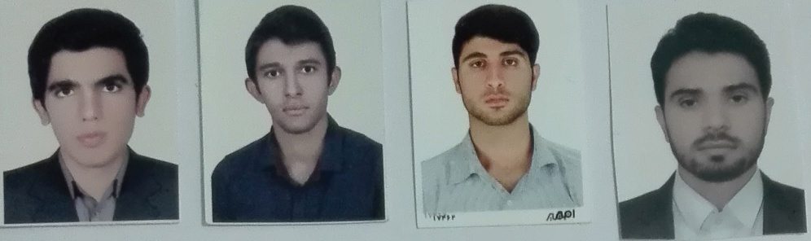

ترم مهر 9797 بسمه تعالی ترم پاییز 97
دانشگاه فرهنگیان پردیس خواجه نصیر الدین طوسی کرمان
ویژه دانشجو معلمان ورودی 96-95-94 جهت اسکان در سرای دانشجویی
فرم تقاضای اسکان ترم مهر √ بهمن √ 97 بلوک 6 اتاق 613
ردیف | نام | نام خانوادگی | نام پدر | کد ملی | محل سکونت | شماره دانشجویی | رشته تحصیلی | سال ورود | مذهب | وضعیت تاهل | شماره همراه | تلفن ولی | امضاء | ملاحظات
1 | رضا | افشارمنش | ارسلان | 3100330071 | جیرفت | 9611114695 | علوم تربیتی | 96 | شیعه | مجرد | 09138382607 | 09136154625
2 | امین | باقری خانمه غزار | علی | 3020476305 | جیرفت | 9611114702 | علوم تربیتی | 96 | شیعه | مجرد | 09135896656 | 09137253475
3 | محمدرضا | دادگر | حسینعلی | 3020474442 | جیرفت | 9611114730 | علوم تربیتی | 96 | شیعه | مجرد | 09140925744 | 09132489071
4 | محمدرضا | میرکهنوج | احمد | 3020452521 | جیرفت | 9611114803 | علوم تربیتی | 96 | شیعه | مجرد | 09135072113 | 09138488602
5 | فاضل | گروئی ساردو | فردوس | 6060125026 | عنبرآباد | 9611114785 | علوم تربیتی | 96 | شیعه | مجرد | 09136079164 | 09131499163
6 | الیاس | بهر آسمانی کهنوج | هدایت | 3020505488 | جیرفت | 9611114707 | علوم تربیتی | 96 | شیعه | مجرد | 09215507940 | 09133487940
7
8
اینجانب فاضل گروهی به عنوان نماینده،مسئولیت اتاق 613 را بر عهده می گیرم. تاریخ تنظیم : 97/4/2 شماره همراه: 09136079164 امضاء

ترم مهر 9797 بسمه تعالی ترم پاییز 97
دانشگاه فرهنگیان پردیس خواجه نصیر الدین طوسی کرمان
ویژه دانشجو معلمان ورودی 96-95-94 جهت اسکان در سرای دانشجویی
فرم تقاضای اسکان ترم مهر √ بهمن √ 97 بلوک 6 اتاق 614
ردیف | نام | نام خانوادگی | نام پدر | کد ملی | محل سکونت | شماره دانشجویی | رشته تحصیلی | سال ورود | مذهب | وضعیت تاهل | شماره همراه | تلفن ولی | امضاء | ملاحظات
1 | سینا | رادینا | رضا | 3100364325 | بم | 9611112290 | ریاضی | 96 | شیعه | مجرد | 09391149471 | 09131444397
2 | محمحسن | طالب الدینی | مهدی | 3100332210 | بم | 9611114764 | ابتدایی | 96 | شیعه | مجرد | 09227082484 | 0910189957
3 | صالح | پورمن امن | علی | 3100371101 | بم | 9611114709 | ابتدایی | 96 | شیعه | مجرد | 09368238804 | 09139551561
4 | امیرحسین | شمس الدینی | کاوس | 5830054345 | رابر | 9611812296 | ریاضی | 96 | شیعه | مجرد | 09035425685 | 09138415523
5 | ابوذر | سبکی | جمشید | 6820028105 | ریگان | 9612113388 | ادبیات | 96 | شیعه | مجرد | 09368087448 | 09103677451
6 | کیانوش | افتخاری | رضا | 3020464927 | جیرفت | 9611812279 | ریاضی | 96 | شیعه | مجرد | 09140637484 | 09133486436
7
8
اینجانب صالح پورمن امن به عنوان نماینده،مسئولیت اتاق 614 را بر عهده می گیرم. تاریخ تنظیم : شماره همراه: 09368238804 امضاء
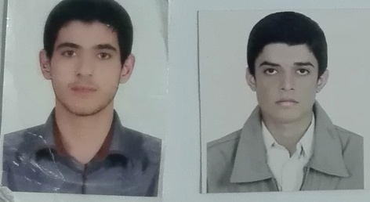

ترم مهر 9797 بسمه تعالی ترم پاییز 97
دانشگاه فرهنگیان پردیس خواجه نصیر الدین طوسی کرمان
ویژه دانشجو معلمان ورودی 96-95-94 جهت اسکان در سرای دانشجویی
فرم تقاضای اسکان ترم مهر √ بهمن √ 97 بلوک 6 اتاق 615
ردیف | نام | نام خانوادگی | نام پدر | کد ملی | محل سکونت | شماره دانشجویی | رشته تحصیلی | سال ورود | مذهب | وضعیت تاهل | شماره همراه | تلفن ولی | امضاء | ملاحظات
1 | علیرضا | افشارمنش | احمد | 3100378891 | دهبکری | 9611114696 | علوم تربیتی | 96 | شیعه | مجرد | 09130497289 | 09137259902
2 | علی | دهقان کروکی | هادی | 3100385533 | بم | 9611114733 | علوم تربیتی | 96 | شیعه | مجرد | 09130426588 | 09139555071
3 | محمدصادق | دهقان کروکی | مصطفی | 3105333581 | بم | 9611114734 | علوم تربیتی | 96 | شیعه | مجرد | 09137600035 | 09393469382
4 | محمدجواد | خدادوست | علی | 3100350405 | بم | 9611114724 | علوم تربیتی | 96 | شیعه | مجرد | 09132443281 | 09162493794
5 | هاشم | بشری نژاد | محمد | 5860089368 | بشاگرد | 9621111840 | علوم تربیتی | 96 | شیعه | مجرد | 09175459215 | 09179848972
6 | رسول | شمس الدینی | مرتضی | 5830052148 | رابر | 94236020103 | علوم تربیتی | 94 | شیعه | مجرد | 09103771362 | 03442463410
7
8
اینجانب علیرضا افشارمنش به عنوان نماینده،مسئولیت اتاق 615 را بر عهده می گیرم. تاریخ تنظیم : شماره همراه:09130497289 امضاء

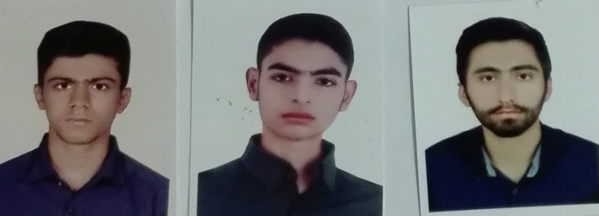

ترم مهر 9797 بسمه تعالی ترم پاییز 97
دانشگاه فرهنگیان پردیس خواجه نصیر الدین طوسی کرمان
ویژه دانشجو معلمان ورودی 96-95-94 جهت اسکان در سرای دانشجویی
فرم تقاضای اسکان ترم مهر √ بهمن √ 97 بلوک 6 اتاق 616
ردیف | نام | نام خانوادگی | نام پدر | کد ملی | محل سکونت | شماره دانشجویی | رشته تحصیلی | سال ورود | مذهب | وضعیت تاهل | شماره همراه | تلفن ولی | امضاء | ملاحظات
1 | عظیم | مظفرپور | مرید | 3020694388 | جیرفت | 9611114795 | آموزش ابتدایی | 96 | شیعه | مجرد | 09130435313
2 | یونس | شمس الدینی | عباس | 5830062895 | رابر | 9611114758 | آموزش ابتدایی | 96 | شیعه | مجرد | 09136202935
3 | یحیی | رامیاد | محمد | 3020518865 | جیرفت | 9611114736 | آموزش ابتدایی | 96 | شیعه | مجرد | 09909836938 | 09307846542
4 | رحمان | آینه حیدری | دادا000 | 5830082314 | رابر | 9621111659 | آموزش ابتدایی | 96 | شیعه | مجرد | 09910736753 | 09135852516
5 | امین | سالاری | حسن | 3020465370 | جیرفت | 9611114743 | آموزش ابتدایی | 96 | شیعه | مجرد | 09134492511 | 09057960066
6 | محمد صالح | شمس الدینی | علی | 5830058235 | رابر | 951113442 | علوم تربیتی | 95 | شیعه | مجرد | 09035499775 | 09133279707
7
8
اینجانب یونس شمس الدینی به عنوان نماینده مسئولیت اتاق 616 را بر عهده می گیرم. تاریخ تنظیم : شماره همراه: امضاء
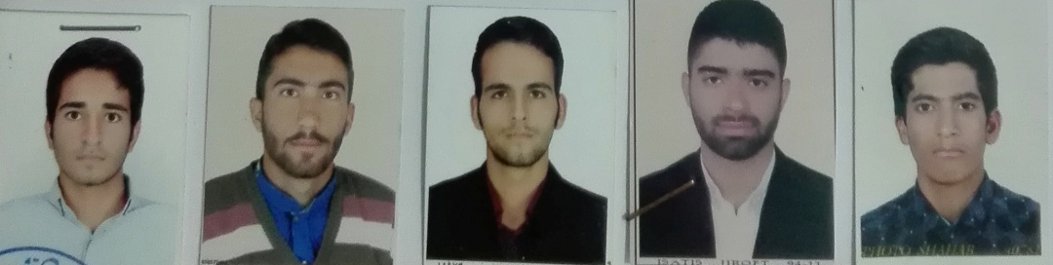

ترم مهر 9797 بسمه تعالی ترم پاییز 97
دانشگاه فرهنگیان پردیس خواجه نصیر الدین طوسی کرمان
ویژه دانشجو معلمان ورودی 96-95-94 جهت اسکان در سرای دانشجویی
فرم تقاضای اسکان ترم مهر √ بهمن √ 97 بلوک 6 اتاق 617
ردیف | نام | نام خانوادگی | نام پدر | کد ملی | محل سکونت | شماره دانشجویی | رشته تحصیلی | سال ورود | مذهب | وضعیت تاهل | شماره همراه | تلفن ولی | امضاء | ملاحظات
1 | سیدحسین | سادات حسینی گروه | سید محمود | 4820037412 | راین | 9611114742 | علوم تربیتی | 96 | شیعه | مجرد | 09024272511 | 09133962835
2 | محمد  حسین | مددی ماهانی | ابراهیم | 6070041550 | ماهان | 9611114793 | علوم تربیتی | 96 | شیعه | مجرد | 09133967982 | 09133967982
3 | امیرمهدی | خسرویان | رسول | 2981067771 | کرمان  راور | 9611114727 | علوم تربیتی | 96 | شیعه | مجرد | 091335102075 | 09132999153
4 | علی | کاربخش | ابوالقاسم | 3210067910 | راور | 9611114782 | علوم تربیتی | 96 | شیعه | مجرد | 09130167715 | 09135075277
5 | علیرضا | بهادر | محمد | 4820043722 | راین | 9611114706 | علوم تربیتی | 96 | شیعه | مجرد | 09909271826
6 | محمد | بالیده | کرامت | 5830063387 | رابر | 9611114703 | علوم تربیتی | 96 | شیعه | مجرد | 09900366047 | 03442463432
7
8
اینجانب به عنوان نماینده،مسئولیت اتاق617را بر عهده می گیرم. تاریخ تنظیم : شماره همراه: امضاء
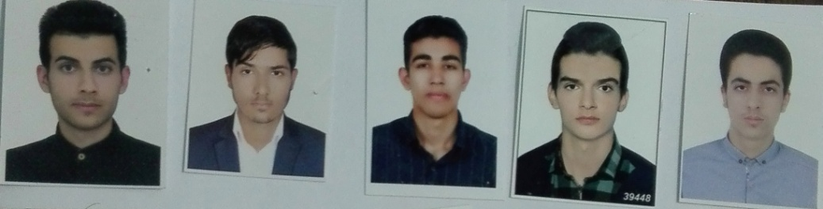

ترم مهر 9797 بسمه تعالی ترم پاییز 97
دانشگاه فرهنگیان پردیس خواجه نصیر الدین طوسی کرمان
ویژه دانشجو معلمان ورودی 96-95-94 جهت اسکان در سرای دانشجویی
فرم تقاضای اسکان ترم مهر √ بهمن √ 97 بلوک 6 اتاق 618
ردیف | نام | نام خانوادگی | نام پدر | کد ملی | محل سکونت | شماره دانشجویی | رشته تحصیلی | سال ورود | مذهب | وضعیت تاهل | شماره همراه | تلفن ولی | امضاء | ملاحظات
1 | علیرضا | بهرامیان بها بادی | محمدمهدی | 5610020700 | بهابادیزد | 9611812283 | آموزش ابتدایی | 96 | شیعه | مجرد | 09138532203 | 09132500818
2 | سعید | خادم الحسینی | ناصر | 4480122591 | میبد | 9611812288 | آموزش ابتدایی | 96 | شیعه | مجرد | 09134538556 | 09133596738
3 | محمد | برزگر | علی | 4440107990 | اردکان | 9611913112 | آموزش ابتدایی | 96 | شیعه | مجرد | 09132530671 | 09132549821
4 | علی رضا | ابدیی | محمدرضا | 4460117711 | مهریز | 9611812276 | آموزش ابتدایی | 96 | شیعه | مجرد | 09380501334 | 09133596415
5 | امین سجاد | فلاح زاده | حسین | 5030081321 | ابرکوه | 9611812299 | آموزش ابتدایی | 96 | شیعه | مجرد | 09386438305 | 09132523243
6 | محمد | سیاری | اکبر | 5830054833 | رابر | 9611114753 | علوم تربیتی | 96 | شیعه | مجرد | 09140946822 | 09139390904
7 | علی | یقینی | محمد رضا | 4460102571 | یزد | 9511812516 | ریاضی | 95 | شیعه | مجرد | 09135288450
8
اینجانب سعید خادم الحسینیبه عنوان نماینده،مسئولیت اتاق 618 را بر عهده می گیرم. تاریخ تنظیم : شماره همراه: امضاء
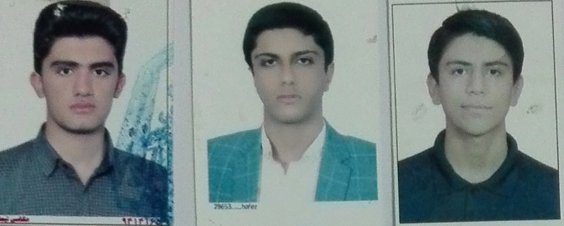

ترم مهر 9797 بسمه تعالی ترم پاییز 97
دانشگاه فرهنگیان پردیس خواجه نصیر الدین طوسی کرمان
ویژه دانشجو معلمان ورودی 96-95-94 جهت اسکان در سرای دانشجویی
فرم تقاضای اسکان ترم مهر √ بهمن √ 97 بلوک 6 اتاق 619
ردیف | نام | نام خانوادگی | نام پدر | کد ملی | محل سکونت | شماره دانشجویی | رشته تحصیلی | سال ورود | مذهب | وضعیت تاهل | شماره همراه | تلفن ولی | امضاء | ملاحظات
1 | مهدی | دیناری | کریم | 3150501857 | قلعه گنج | 9511113418 | آموزش ابتدایی | 95 | شیعه | مجرد | 09103744780 | 09135045771
2 | مرتضی | دادخداپور | جلال | 3150456835 | قلعه گنج | 9511113411 | آموزش ابتدایی | 95 | شیعه | مجرد | 09140657178 | 09130638026
3 | حسین | سوریان زاده | فهیم | 3850420520 | قلعه گنج | 941023602022 | آموزش ابتدایی | 94 | شیعه | مجرد | 09130460845 | 0990566099
4 | سلمان | غلامحسین زاده | حاجی | 3150419591 | قلعه گنج | 941023602005 | آموزش ابتدایی | 94 | شیعه | متاهل | 09905096099 | 09130460845
5 | سجاد | موریان زاده | خدابخش | 3150469236 | قلعه گنج | 9611114798 | آموزش ابتدایی | 96 | شیعه | مجرد | 09910499868 | 09130801159
6 | حبیب | کامرانی | محمود | 3150507820 | قلعه گنج | 9511113464 | آموزش ابتدایی | 95 | شیعه | مجرد | 09103745703 | 09103745703
7
8
اینجانب مهدی دیناریبه عنوان نماینده،مسئولیت اتاق 619را بر عهده می گیرم. تاریخ تنظیم : شماره همراه: امضاء
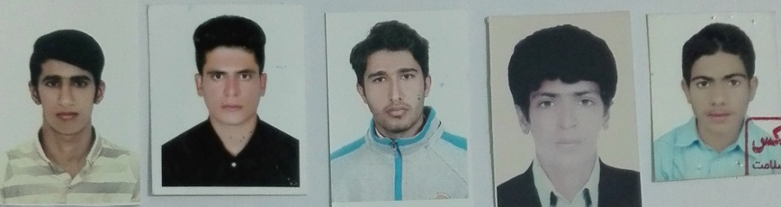

ترم مهر 9797 بسمه تعالی ترم پاییز 97
دانشگاه فرهنگیان پردیس خواجه نصیر الدین طوسی کرمان
ویژه دانشجو معلمان ورودی 96-95-94 جهت اسکان در سرای دانشجویی
فرم تقاضای اسکان ترم مهر √ بهمن √ 97 بلوک 6 اتاق 620
ردیف | نام | نام خانوادگی | نام پدر | کد ملی | محل سکونت | شماره دانشجویی | رشته تحصیلی | سال ورود | مذهب | وضعیت تاهل | شماره همراه | تلفن ولی | امضاء | ملاحظات
1 | مسلم | شیرگیر | امان ا.. | 3120376442 | بافت | 9611114760 |  | 96 | شیعه | مجرد | 09130507629 | 09916719275
2 | عارف | دهقانی دشتبانی | عباسعلی | 3120269621 | بافت | 9612113378 | دبیری ادبیات | 96 | شیعه | مجرد | 09140479632 | 09136200790
3 | مهدی | اویسی | حمید | 3120296708 | بافت | 9611114700 | علوم تربیتی | 96 | شیعه | مجرد | 09135852861 | 09058137948
4 | علی | رجایی نژاد | داوود | 3120268518 | بافت | 9611114738 | علوم تربیتی | 96 | شیعه | مجرد | 09140662078 | 09135419325
5 | امیر حسین | رجایی | محمد رضا | 3120295183 | بافت | 9611114737 | علوم تربیتی | 96 | شیعه | مجرد | 09137684303 | 09132792842
6 | حسن | محمدی | اکبر | 3020501105 | بافت | 9611117614 | علوم تربیتی | 96 | شیعه | مجرد | 09027240463 | 09140530779
7
8
اینجانب به عنوان نماینده،مسئولیت اتاق 620را بر عهده می گیرم. تاریخ تنظیم : شماره همراه: امضاء

ترم مهر 9797 بسمه تعالی ترم پاییز 97
دانشگاه فرهنگیان پردیس خواجه نصیر الدین طوسی کرمان
ویژه دانشجو معلمان ورودی 96-95-94 جهت اسکان در سرای دانشجویی
فرم تقاضای اسکان ترم مهر √ بهمن √ 97 بلوک 6 اتاق 621
ردیف | نام | نام خانوادگی | نام پدر | کد ملی | محل سکونت | شماره دانشجویی | رشته تحصیلی | سال ورود | مذهب | وضعیت تاهل | شماره همراه | تلفن ولی | امضاء | ملاحظات
1 | روح ا.. | باقری | محمد حسین | 5830053527 | رابر | 94223602423 | علوم تربیتی | 94 | شیعه | مجرد | 09139940442 | 09162492144
2 | محمد صالح | محسنی تکلو | فتح ا.. | 3120245496 | بافت | 941023602068 | علوم تربیتی | 94 | شیعه | مجرد | 09399411319 | 09399411319
3 | حسین | غضنفری | رحمت ا.. | 3120251116 | بافت | 941023602042 | علوم تربیتی | 94 | شیعه | مجرد | 03474288003 | 09103389895
4 | حسین | احمدی | عباس | 3120252816 | بافت | 941023602086 | علوم تربیتی | 94 | شیعه | مجرد |  | 09137682778
5 | هادی | مرتضوی | محمد | 3120240672 | بافت | 941023602021 | علوم تربیتی | 94 | شیعه | مجرد | 09140146073
6 | محمد رضا | منتظری توکلی | خیرا.. | 3150261981 | بافت | 9521111257 | علوم تربیتی | 95 | شیعه | مجرد | 09901025074
7
8
اینجانب به عنوان نماینده،مسئولیت اتاق 621را بر عهده می گیرم. تاریخ تنظیم : شماره همراه: امضاء
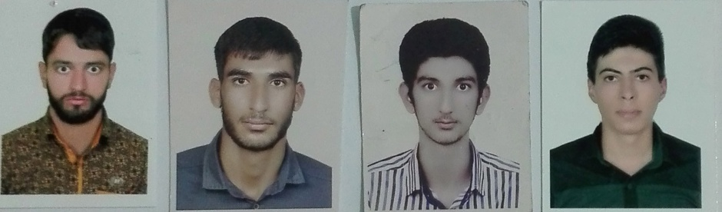

ترم مهر 9797 بسمه تعالی ترم پاییز 97
دانشگاه فرهنگیان پردیس خواجه نصیر الدین طوسی کرمان
ویژه دانشجو معلمان ورودی 96-95-94 جهت اسکان در سرای دانشجویی
فرم تقاضای اسکان ترم مهر √ بهمن √ 97 بلوک 6 اتاق 622

ردیف | نام | نام خانوادگی | نام پدر | کد ملی | محل سکونت | شماره دانشجویی | رشته تحصیلی | سال ورود | مذهب | وضعیت تاهل | شماره همراه | تلفن ولی | امضاء | ملاحظات
1 | حسین | توکل اردکانی | سعید | 4440110355 | اردکان | 9621418230 | تربیت بدنی | 96 | شیعه | مجرد | 09393572736 | 09133572736
2 | علی | احمدی زاده | مهدی | 4420833300 | یزد | 9621418225 | تربیت بدنی | 96 | شیعه | مجرد | 09137080946 | 09133560073
3 | علیرضا | دره زرشکی | محمد | 4420839457 | یزد | 9621418233 | تربیت بدنی | 96 | شیعه | مجرد | 09135139384 | 09131584520
4 | احمدرضا | رحیمی هروکی | حمید | 5030073256 | ابرکوه | 9621418235 | تربیت بدنی | 96 | شیعه | مجرد | 09134527158 | 09132542603
5 | عبدالمجید | شاکری | علی محمد | 4420700424 | یزد | 9611913128 | زبان | 96 | شیعه | مجرد | 09387414543 | 09132733906
6 | میلاد | زارع باغبری | حسن | 3170127101 | بردسیر | 9611812292 | ریاضی | 96 | شیعه | مجرد | 09907835833
7
8
اینجانب علیرضا دره زرشکی به عنوان نماینده،مسئولیت اتاق622 را بر عهده می گیرم. تاریخ تنظیم : 2/4/97 شماره همراه:09135139384 امضاء
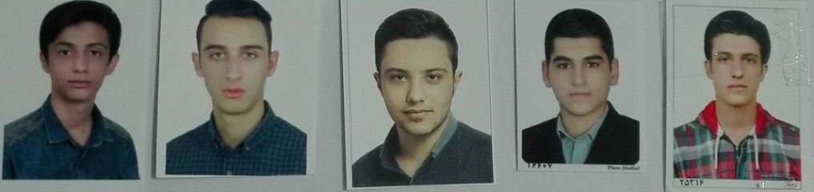

ترم مهر 9797 بسمه تعالی ترم پاییز 97
دانشگاه فرهنگیان پردیس خواجه نصیر الدین طوسی کرمان
ویژه دانشجو معلمان ورودی 96-95-94 جهت اسکان در سرای دانشجویی
فرم تقاضای اسکان ترم مهر √ بهمن √ 97 بلوک 6 اتاق 623

ردیف | نام | نام خانوادگی | نام پدر | کد ملی | محل سکونت | شماره دانشجویی | رشته تحصیلی | سال ورود | مذهب | وضعیت تاهل | شماره همراه | تلفن ولی | امضاء | ملاحظات
1 | امین | سهرابی | محمد | 6080068761 | منوجان | 941023602007 | علوم تربیتی | 94 | شیعه | مجرد | 09331484458
2 | میلاد | سالاری منش | حسن | 6080065002 | منوجان | 941023602030 | ریاضی | 94 | شیعه | مجرد | 09227648240
3 | حمید | ناصری | محمد | 6080099640 | منوجان | 941023602009 | ریاضی | 94 | شیعه | مجرد | 09913827996
4 | منصور | سالمیان | علی | 3150359384 | قلعه گنج | 941023602024 | ریاضی | 94 | شیعه | مجرد | 09136630568
5 | رضا | سلیمانی | علی | 6080107589 | منوجان | 9511812508 | ریاضی | 95 | شیعه | مجرد | 09303223137
6 | ساعد | علیدادی | مسعود | 3150394759 | کهنوج | 941023603010 | زیست | 94 | شیعه | مجرد | 09375592692
7
8
اینجانب ساعد علیدادیبه عنوان نماینده،مسئولیت اتاق623 را بر عهده می گیرم. تاریخ تنظیم : 2/4/97 شماره همراه:09375592692 امضاء
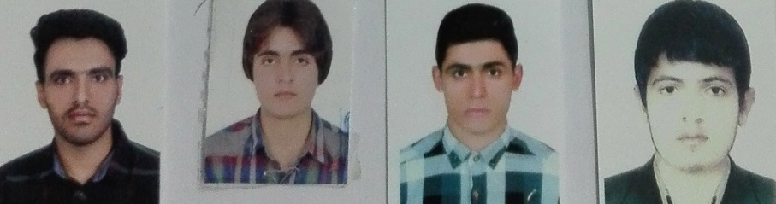

ترم مهر 9797 بسمه تعالی ترم پاییز 97
دانشگاه فرهنگیان پردیس خواجه نصیر الدین طوسی کرمان
ویژه دانشجو معلمان ورودی 96-95-94 جهت اسکان در سرای دانشجویی
فرم تقاضای اسکان ترم مهر √ بهمن √ 97 بلوک 6 اتاق 624

ردیف | نام | نام خانوادگی | نام پدر | کد ملی | محل سکونت | شماره دانشجویی | رشته تحصیلی | سال ورود | مذهب | وضعیت تاهل | شماره همراه | تلفن ولی | امضاء | ملاحظات
1 | مهران | قاسمی | عبدالحجت | 4690295549 | رودان | 9621418240 | تربیت بدنی | 96 | شیعه | مجرد | 09130435295
2 | نظام | فروتن | مختار | 3150468884 | کهنوج | 9621418239 | تربیت بدنی | 96 | شیعه | مجرد | 09179555091
3 | علیرضا | جاودان | محمد | 4690290709 | رودان | 9621418231 | تربیت بدنی | 96 | شیعه | مجرد | 09395962520
4 | محمد حسن | نظری | عیسی | 3020492505 | جیرفت | 962111669 | آموزش ابتدایی | 96 | شیعه | مجرد | 09140600764
5 | زاهد | زرین | قادر | 7250101722 | کنارک | 9621418236 | تربیت بدنی | 96 | شیعه | مجرد | 09159957796
6 | مهدی | رضائیان بهابادی | علی | 560020654 | بهاباد | 9621111662 | آموزش ابتدایی | 96 | شیعه | مجرد | 09140897754
7 | ابوالفضل | محمد حسنی |  |  |  | 9621418242 | تربیت بدنی | 96 | شیعه | مجرد | 09364898465
8
اینجانب مهران قاسمی به عنوان نماینده،مسئولیت اتاق624 را بر عهده می گیرم. تاریخ تنظیم : 2/4/97 شماره همراه:09130435295 امضاء
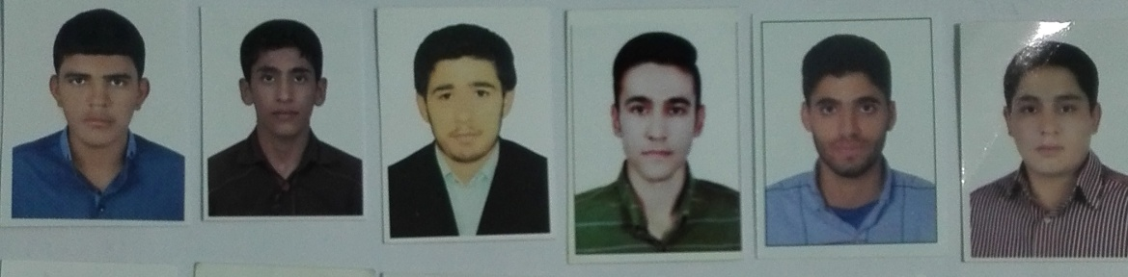

ترم مهر 9797 بسمه تعالی ترم پاییز 97
دانشگاه فرهنگیان پردیس خواجه نصیر الدین طوسی کرمان
ویژه دانشجو معلمان ورودی 96-95-94 جهت اسکان در سرای دانشجویی
فرم تقاضای اسکان ترم مهر √ بهمن √ 97 بلوک 6 اتاق 625

ردیف | نام | نام خانوادگی | نام پدر | کد ملی | محل سکونت | شماره دانشجویی | رشته تحصیلی | سال ورود | مذهب | وضعیت تاهل | شماره همراه | تلفن ولی | امضاء | ملاحظات
1 | امیر سجاد | طاهری زارعی | شعبان | 3060426686 | سیرجان | 9511113450 | علوم تربیتی | 95 | شیعه | مجرد | 09135056426 | 09136161534
2 | امیر | حمزه نژادی | روح ا.. | 3120272183 | سیرجان | 9511113404 | علوم تربیتی | 95 | شیعه | مجرد | 09140558040 | 09133470109
3 | نصیر | بارانی | احمد | 3060451257 | سیرجان | 9511113387 | علوم تربیتی | 95 | شیعه | مجرد | 09394960905 | 09133792380
4 | میلاد | محمدرضاپور زارع | حسین | 306043033 | سیرجان | 9511113470 | علوم تربیتی | 95 | شیعه | مجرد | 09384928779 | 09131786780
5 | محمد حسین | جعفری | خداداد | 3080244893 | زرند | 9511113398 | علوم تربیتی | 95 | شیعه | مجرد | 09131425119 | 09131424141
6 | مهدی | شمس الدینی | امانعلی | 5830064952 | رابر | 9511912014 | زبان انگلیسی | 95 | شیعه | مجرد | 09140972248 | 03442463517
7
8
اینجانب به عنوان نماینده،مسئولیت اتاق625 را بر عهده می گیرم. تاریخ تنظیم :شماره همراه: امضاء
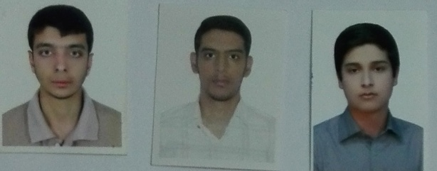

ترم مهر 9797 بسمه تعالی ترم پاییز 97
دانشگاه فرهنگیان پردیس خواجه نصیر الدین طوسی کرمان
ویژه دانشجو معلمان ورودی 96-95-94 جهت اسکان در سرای دانشجویی
فرم تقاضای اسکان ترم مهر √ بهمن √ 97 بلوک 6 اتاق 626

ردیف | نام | نام خانوادگی | نام پدر | کد ملی | محل سکونت | شماره دانشجویی | رشته تحصیلی | سال ورود | مذهب | وضعیت تاهل | شماره همراه | تلفن ولی | امضاء | ملاحظات
1 | حامد | ضیاءالدینی | علی | 3080271548 | زرند | 9511113447 | آموزش ابتدایی | 95 | شیعه | مجرد | 09137563539
2 | محمد حسین | اکبری افزادی | حسن | 5350025910 | کوهبنان | 9511113385 | آموزش ابتدایی | 95 | شیعه | مجرد | 09379933475 | 09132975077
3 | علی افضل | سلمانی | محمد جواد | 5350024507 | کوهبنان | 9511113437 | آموزش ابتدایی | 95 | شیعه | مجرد | 09136649464 | 09133959263
4 | صالح | صادقی | اکبر | 3080267419 | زرند | 9512213176 | آموزش ابتدایی | 95 | شیعه | مجرد | 09130421680 | 09131994864
5 | محمد صالح | اخوان | محمود | 5420035901 | انار | 9512213165 | آموزش ابتدایی | ر | شیعه | مجرد | 09389110102 | 09131923415
6 | امیر حسین | عربپور | محمد رضا | 3080263669 | زرند | 9512113559 | آموزش ابتدایی | 95 | شیعه | مجرد | 09136183599 | 09131994190
7
8
اینجانب صالح صادقی به عنوان نماینده،مسئولیت اتاق626 را بر عهده می گیرم. تاریخ تنظیم : 3/4/97 شماره همراه:09130421680 امضاء
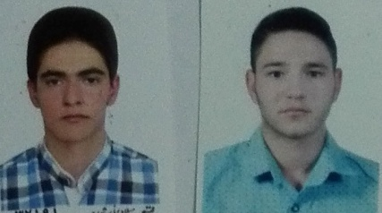

ترم مهر 9797 بسمه تعالی ترم پاییز 97
دانشگاه فرهنگیان پردیس خواجه نصیر الدین طوسی کرمان
ویژه دانشجو معلمان ورودی 96-95-94 جهت اسکان در سرای دانشجویی
فرم تقاضای اسکان ترم مهر √ بهمن √ 97 بلوک 6 اتاق 627

ردیف | نام | نام خانوادگی | نام پدر | کد ملی | محل سکونت | شماره دانشجویی | رشته تحصیلی | سال ورود | مذهب | وضعیت تاهل | شماره همراه | تلفن ولی | امضاء | ملاحظات
1 | امیر | کهوری زاده | داراب | 3120260487 | بافت | 9511113466 | علوم تربیتی | 95 | شیعه | مجرد | 09162751091
2 | محسن | میرزاده کوهستانی | درویش | 3120278033 | بافت | 9511113480 | علوم تربیتی | 95 | شیعه | مجرد | 09162777414 | 09132975341
3 | فرشید | جهانگیری | محمد | 3120260452 | سیرجان | 9511113401 | علوم تربیتی | 95 | شیعه | مجرد | 09303716928 | 09135811288
4 | محمدرضا | بهرام نژاد | مجید | 3120268259 | بافت | 9511113390 | علوم تربیتی | 95 | شیعه | مجرد | 09137684428 | 09133456720
5 | محمد | طغرلی | نصرا.. | 3120267252 | بافت | 9511113452 | علوم تربیتی | 95 | شیعه | مجرد | 09140994172 | 09140943126
6 | مهدی | قاسمی زاده | حمید | 3060440514 | بافت | 9511113462 | علوم تربیتی | 95 | شیعه | مجرد | 09103382669 | 09132474617
7
8
اینجانب امید کهوری زادهبه عنوان نماینده،مسئولیت اتاق627 را بر عهده می گیرم. تاریخ تنظیم : 4/4/97 شماره همراه:09162751091 امضاء
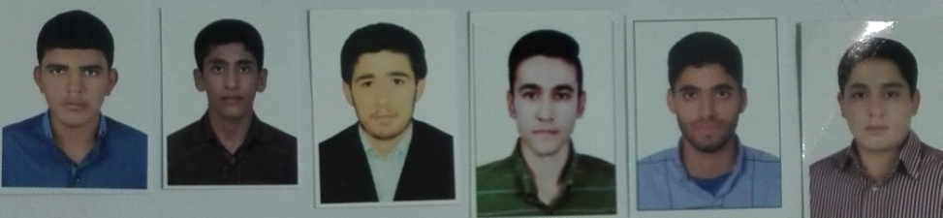

ترم مهر 9797 بسمه تعالی ترم پاییز 97
دانشگاه فرهنگیان پردیس خواجه نصیر الدین طوسی کرمان
ویژه دانشجو معلمان ورودی 96-95-94 جهت اسکان در سرای دانشجویی
فرم تقاضای اسکان ترم مهر √ بهمن √ 97 بلوک 6 اتاق 628

ردیف | نام | نام خانوادگی | نام پدر | کد ملی | محل سکونت | شماره دانشجویی | رشته تحصیلی | سال ورود | مذهب | وضعیت تاهل | شماره همراه | تلفن ولی | امضاء | ملاحظات
1 | سجاد | رنجبر | حسینعلی | 3660751235 | زابل | 9612113383 | ادبیات | 96 | شیعه | مجرد | 0903215959 | 09151960172
2 | مهدی | روانان | موسی | 3660790176 | زابل | 9612113384 | ادبیات | 96 | شیعه | مجرد | 09367942089 | 09366870712
3 | محمد | سادانی | عبدو | 3660770434 | زابل | 9612113389 | ادبیات | 96 | شیعه | مجرد | 9309559791 | 09376839087
4 | ابوالفضل | فرهادی | عباس | 0850199522 | شرویه |  | ادبیات | 96 | شیعه | مجرد | 09157934937 | 09151370776
5 | اسماعیل | برناک | کرامت | 5830060140 | رابر | 9511719180 | مشاوره | 95 | شیعه | مجرد | 09901021375 | 03442463451
6 | حسن | شمس الدینی | یارعلی | 5830061473 | رابر | 9511719188 | مشاوره | 95 | شیعه | متاهل | 09901424704
7
8
اینجانب به عنوان نماینده،مسئولیت اتاق628 را بر عهده می گیرم. تاریخ تنظیم :شماره همراه: امضاء
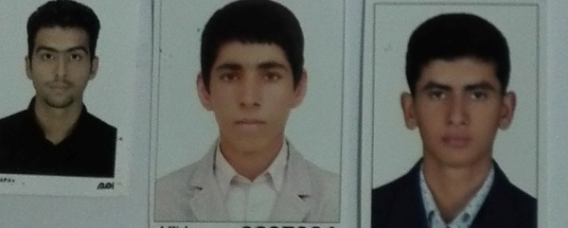

ترم مهر 9797 بسمه تعالی ترم پاییز 97
دانشگاه فرهنگیان پردیس خواجه نصیر الدین طوسی کرمان
ویژه دانشجو معلمان ورودی 96-95-94 جهت اسکان در سرای دانشجویی
فرم تقاضای اسکان ترم مهر √ بهمن √ 97 بلوک 6 اتاق 629

ردیف | نام | نام خانوادگی | نام پدر | کد ملی | محل سکونت | شماره دانشجویی | رشته تحصیلی | سال ورود | مذهب | وضعیت تاهل | شماره همراه | تلفن ولی | امضاء | ملاحظات
1 | امیر حسین | لکزائی | مهدی | 3611134678 | زاهدان | 9522115028 | ادبیات فارسی | 95 | شیعه | مجرد | 09150232100 | 09157804656
2 | محمدهادی | بامری | عباسعلی | 3611174696 | زاهدان | 9511913214 | زبانن انگلیسی | 95 | شیعه | مجرد | 09389131733 | 09151915086
3 | کاظم | اسکندری | ذبیح ا.. | 3020483875 | جیرفت | 9621111656 | علوم تربیتی | 96 | شیعه | مجرد | 09012778434 | 09139822537
4 | علیرضا | اویسی کهنی | برات | 3660752101 | زابل | 9621418227 | علوم ورزشی | 96 | شیعه | مجرد | 09027425236 | 09304813120
5 | محمد مهدی | کارگر شورکی | علیرضا | 4480118811 | میبد | 9611913132 | زبان | 96 | شیعه | مجرد | 09135013159 | 09135366462
6 | عرفان | فتحی | احسان | 2282793536 | شیراز | 9611913130 | زبان | 96 | شیعه | مجرد | 09178693551 | 09177180523
7 | مهدی | غفاری | حمید |  | شیراز |  | ریاضی | 93 | شیعه | مجرد
8
اینجانب امیر حسینبه عنوان نماینده،مسئولیت اتاق629 را بر عهده می گیرم.تاریخ تنظیم : 2/4/97 شماره همراه:09150232100 امضاء
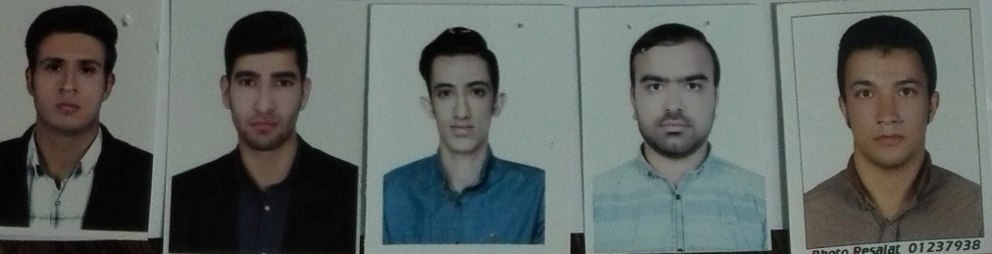

ترم مهر 9797 بسمه تعالی ترم پاییز 97
دانشگاه فرهنگیان پردیس خواجه نصیر الدین طوسی کرمان
ویژه دانشجو معلمان ورودی 96-95-94 جهت اسکان در سرای دانشجویی
فرم تقاضای اسکان ترم مهر √ بهمن √ 97 بلوک 6 اتاق 630

ردیف | نام | نام خانوادگی | نام پدر | کد ملی | محل سکونت | شماره دانشجویی | رشته تحصیلی | سال ورود | مذهب | وضعیت تاهل | شماره همراه | تلفن ولی | امضاء | ملاحظات
1 | علی | موسی پور | نورا.. | 3170134817 | بردسیر | 9611114800 | آموزش ابتدایی | 96 | شیعه | مجرد | 09103295476
2 | حمیدرضا | سالار پور | افراسیاب | 3170132271 | بردسیر | 9612113390 | آموزش ابتدایی | 96 | شیعه | مجرد | 09103596415
3 | حامد | خدامی | حمید | 3170137832 | بردسیر | 9511113409 | آموزش ابتدایی | 95 | شیعه | مجرد | 09388950977
4 | مجتبی | قنبری | ابراهیم | 3170123769 | بردسیر | 94023602048 | آموزش ابتدایی | 94 | شیعه | مجرد | 09379719914
5 | علیرضا | خسروی | غلامرضا | 3170143891 | بردسیر | 9611913116 | آموزش ابتدایی | 96 | شیعه | مجرد | 09910766973
6 | مهدی | خدامرادی | نوذر | 1830449249 | اهواز | 94236022100 | زیست | 94 | شیعه | مجرد | 09385185408
7
8
اینجانب حامد خدامیبه عنوان نماینده،مسئولیت اتاق630 را بر عهده می گیرم. تاریخ تنظیم :شماره همراه:09388950977 امضاء
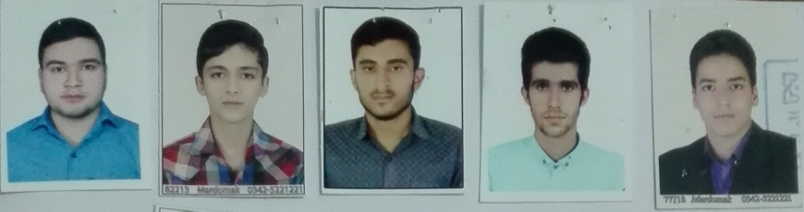

ترم مهر 9797 بسمه تعالی ترم پاییز 97
دانشگاه فرهنگیان پردیس خواجه نصیر الدین طوسی کرمان
ویژه دانشجو معلمان ورودی 96-95-94 جهت اسکان در سرای دانشجویی
فرم تقاضای اسکان ترم مهر √ بهمن √ 97 بلوک 6 اتاق 631

ردیف | نام | نام خانوادگی | نام پدر | کد ملی | محل سکونت | شماره دانشجویی | رشته تحصیلی | سال ورود | مذهب | وضعیت تاهل | شماره همراه | تلفن ولی | امضاء | ملاحظات
1 | امیر حسین | حیدر  آبادی | محمد رضا | 3170146580 | بردسیر | 9611114721 | علوم تربیتی | 96 | شیعه | مجرد | 09103698682
2 | محمد | حکیم | منصور | 3170139444 | بردسیر | 9611114719 | علوم تربیتی | 96 | شیعه | مجرد | 09140992083
3 | محمد رضا | زاهدی | علیرضا | 3170143451 | بردسیر | 9611913122 | دبیری زبان | 96 | شیعه | مجرد | 09210891736
4 | محمد مهدی | شاه رحمانی | صفر | 3170145452 | بردسیر | 9611812295 | دبیری ریاضی | 96 | شیعه | مجرد | 09383813690
5 | امیر حسین | گرکانی | کاظم | 3170148788 | بردسیر | 9611114784 | علوم تربیتی | 96 | شیعه | مجرد | 09140475647
6 | ایمان | سلطانی | رضا | 5640042931 | اصفهان | 941023603019 | زیست | 94 | شیعه | مجرد | 09140313863
7
8
اینجانب امیر حسین گرگانی به عنوان نماینده،مسئولیت اتاق631 را بر عهده می گیرم. تاریخ تنظیم :شماره همراه:09140475647 امضاء
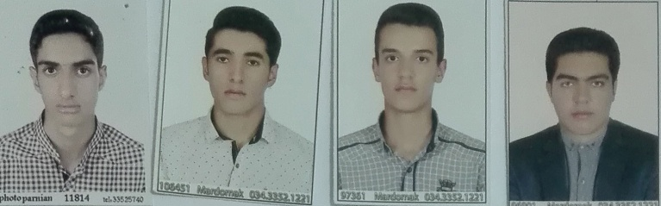

ترم مهر 9797 بسمه تعالی ترم پاییز 97
دانشگاه فرهنگیان پردیس خواجه نصیر الدین طوسی کرمان
ویژه دانشجو معلمان ورودی 96-95-94 جهت اسکان در سرای دانشجویی
فرم تقاضای اسکان ترم مهر √ بهمن √ 97 بلوک 6 اتاق 632

ردیف | نام | نام خانوادگی | نام پدر | کد ملی | محل سکونت | شماره دانشجویی | رشته تحصیلی | سال ورود | مذهب | وضعیت تاهل | شماره همراه | تلفن ولی | امضاء | ملاحظات
1 | کیانوش | رئیسی شاه آبادی | خدابخش | 5360175036 | رودبار | 9511116847 | علوم تربیتی | 95 | شیعه | مجرد
2 | حبیب | دست افشان | روح ا.. | 5360291265 | رودبار | 9511113413 | علوم تربیتی | 95 | شیعه | مجرد
3 | فرهاد | خلوری | موسی | 5360282428 | رودبار | 9511116846 | علوم تربیتی | 95 | شیعه | مجرد
4 | مرتضی | ناوکی | امین | 5360239409 | رودبار | 9621111668 | علوم تربیتی | 96 | شیعه | مجرد
5 | علی اصغر | حبیب | محمد | 5360194601 | رودبار | 9611114714 | علوم تربیتی | 96 | شیعه | مجرد
6 | محمد امین | حبیب | رضا | 5360193220 | رودبار | 9512113547 | دبیری ادبیات | 95 | شیعه | مجرد
7 | حسین | فردی | میردا | 3380784265 | رودبار | 9511113460 | علوم تربیتی | 95 | شیعه | مجرد
8 | ابراهیم | پرکان | صابر | 5360178183 | رودبار | 9521115222 | علوم تربیتی | 95 | شیعه | مجرد
اینجانب فرهاد خلوری به عنوان نماینده،مسئولیت اتاق632 را بر عهده می گیرم. تاریخ تنظیم : 4/4/97 شماره همراه:09136243621 امضاء
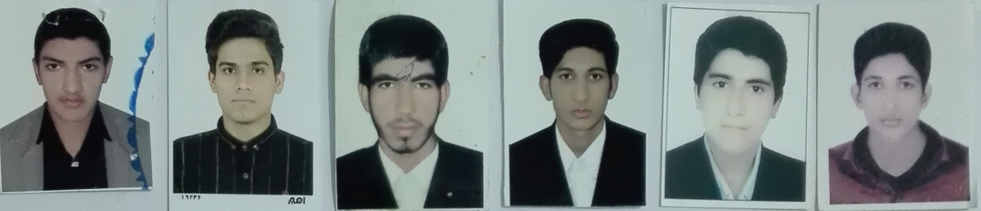

ترم مهر 9797 بسمه تعالی ترم پاییز 97
دانشگاه فرهنگیان پردیس خواجه نصیر الدین طوسی کرمان
ویژه دانشجو معلمان ورودی 96-95-94 جهت اسکان در سرای دانشجویی
فرم تقاضای اسکان ترم مهر √ بهمن √ 97 بلوک 6 اتاق 633

ردیف | نام | نام خانوادگی | نام پدر | کد ملی | محل سکونت | شماره دانشجویی | رشته تحصیلی | سال ورود | مذهب | وضعیت تاهل | شماره همراه | تلفن ولی | امضاء | ملاحظات
1 | مصطفی | باقری | محمد حسین | 3020531888 | کهنوج | 9511719179 | مشاوره | 95 | شیعه | متاهل | 09905958037 | 09139940442
2 | احمد رضا | ستوده | کوهزاد | 3150428130 | کهنوج | 9511116849 | علوم تربیتی | 95 | شیعه | مجرد | 09908004390 | 09103775793
3 | حافظ | شاهی مدیری | حمدا.. | 3020379751 | کهنوج | 9511113440 | علوم تربیتی | 95 | شیعه | متاهل | 09137073020 | 09902395761
4 | عابد | منظری | فرج ا.. | 3150426553 | کهنوج | 9511113479 | علوم تربیتی | 95 | شیعه | مجرد | 09137658851 | 09137072013
5 | زین العابدین | منظری | مراد | 3150426588 | کهنوج | 9511113478 | علوم تربیتی | 95 | شیعه | مجرد | 09900665121 | 09905958091
6 | حسین | منظریی | عباس | 3150254975 | کهنوج | 9511719192 | مشاوره | 95 | شیعه | مجرد | 09103776015 | 09902295736
7
8
اینجانب به عنوان نماینده،مسئولیت اتاق633 را بر عهده می گیرم. تاریخ تنظیم : شماره همراه: امضاء
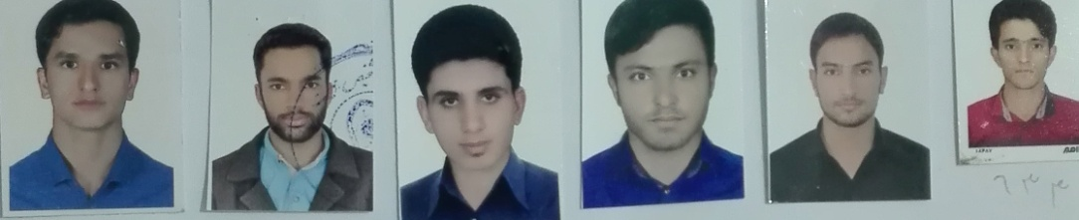

ترم مهر 9797 بسمه تعالی ترم پاییز 97
دانشگاه فرهنگیان پردیس خواجه نصیر الدین طوسی کرمان
ویژه دانشجو معلمان ورودی 96-95-94 جهت اسکان در سرای دانشجویی
فرم تقاضای اسکان ترم مهر √ بهمن √ 97 بلوک 6 اتاق 634

ردیف | نام | نام خانوادگی | نام پدر | کد ملی | محل سکونت | شماره دانشجویی | رشته تحصیلی | سال ورود | مذهب | وضعیت تاهل | شماره همراه | تلفن ولی | امضاء | ملاحظات
1 | رضا | نظری | شنبه | 6080106663 | منوجان | 941023602090 | علوم تربیتی | 94 | شیعه | مجرد | 09387905083
2 | نوید | بیت الهی | احمد | 6080104598 | منوجان | 941023602064 | علوم تربیتی | 94 | شیعه | مجرد | 09393491918
3 | بهنام | دلشادی | علی | 6080106124 | منوجان | 9511113415 | علوم تربیتی | 95 | شیعه | مجرد | 09334122993
4 | حمیدرضا | ماندگاری | علی | 3150520924 | قلعه گنج | 941023602092 | علوم تربیتی | 94 | شیعه | مجرد | 09130520142
5 | علیرضا | خاکساری | حسن | 6080109921 | منوجان | 941023602058 | علوم تربیتی | 94 | شیعه | مجرد | 09136336885
6 | سعیدرضا | پوزاد | ابراهیم | 6080134551 | منوجان | 941023602061 | علوم تربیتی | 94 | شیعه | مجرد | 09397042535
7
8
اینجانب رضا نظریبه عنوان نماینده،مسئولیت اتاق634 را بر عهده می گیرم. تاریخ تنظیم : 2/4/97 شماره همراه:09387905083 امضاء
